รายงานการปฏิบัติราชการ
ข้อมูล ณ วันที่ 30 พ.ย. 66

รายงานการปฏิบัติราชการประจำเดือน พฤศจิกายน
ประจำปีงบประมาณ พ.ศ. 2567
สภ.บางสะพาน

งานสืบสวน
เมื่อวันที่ 8 พ.ย. 66 เวลา 10.00 น. พ.ต.ท.วิโรจน์ ไทรโยควิจิตร สว.สส.สภ.บางสะพาน พร้อมชุดสืบสวน สภ.บางสะพาน ได้ร่วมกันจับกุมตัว นายเอกชัย หรือหนึ่ง หมู่น้อย อายุ 43 ปี ที่อยู่บ้านเลขที่ 13/2 ม.7 ต.กำเนิดนพคุณ อ.บางสะพาน จ.ประจวบคีรีขันธ์ พร้อมด้วยของกลาง าบ้า จำนวน 109 เม็ด โดยแจ้งข้อกล่าวหาว่า “จำหน่ายยาเสพติดให้โทษประเภท1(ยาบ้า)โดยการมีไว้เพื่อจำหน่าย และเสพยาเสพติดให้โทษประเภท1(ยาบ้า)โดยผิดกฏหมาย” สถานที่จับกุม -บ้านเลขที่ 13/2 ม.7 ต.กำเนิดนพคุณ อ.บางสะพาน จ.ประจวบคีรีขันธ์ นำตัวพร้อมของกลางส่งพนักงานสอบสวน สภ.บางสะพาน เพื่อดำเนินการตามกฎหมายต่อไป
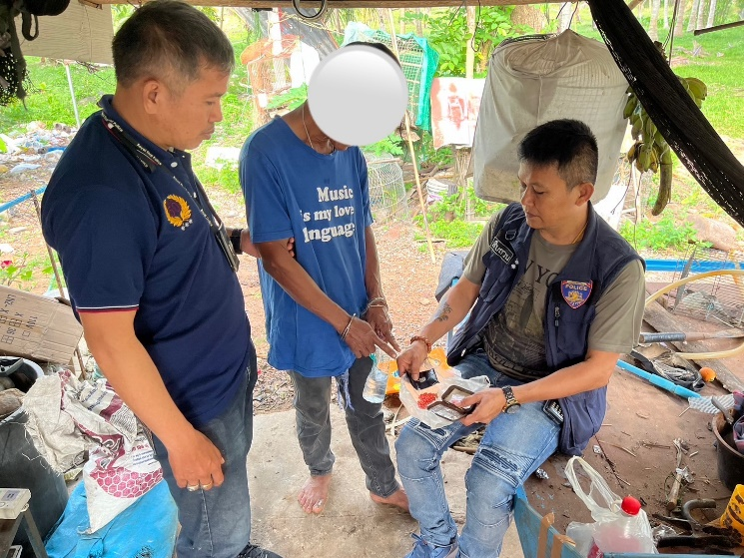
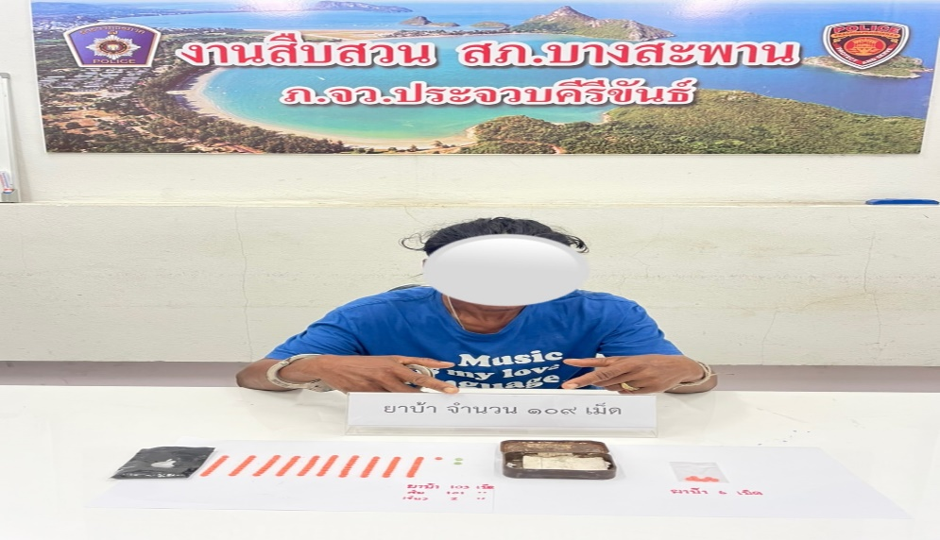
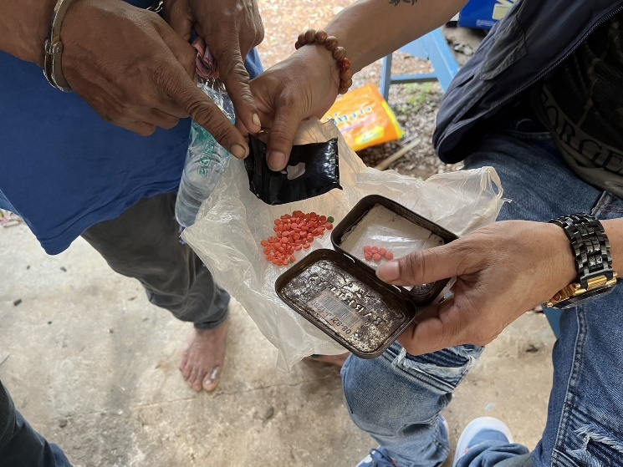

เมื่อวันที่ 16 พ.ย. 66 เวลา13.00 น. พ.ต.ท.วิโรจน์ ไทรโยควิจิตร สว.สส.สภ.บางสะพาน พร้อมชุดสืบสวน สภ.บางสะพาน ได้ร่วมกันจับกุมตัว นายนนทวร หรือเนส เหมือนวงศ์ อายุ 26 ปี อยู่บ้านเลขที่ 1 ม.4 ต.พงศ์ประศาสน์ อ.บางสะพาน จ.ประจวบคีรีขันธิ์พร้อมด้วยของกลาง ยาบ้า จำนวน 2 เม็ด โดยแจ้งข้อกล่าวหาว่า
1.มียาเสพติดให้โทษประเภท 1 (ยาบ้า) ไว้ในความครอบครองเพื่อเสพ
2.เสพยาเสพติดให้โทษประเภท 1 (ยาบ้า) โดยผิดกฎหมาย
3.เป็นผู้ขับขี่รถจักรยานยนต์ในขณะมีสารเสพติดในร่างกาย
สถานที่จับกุม -บ้านเลขที่1 ม.4 ต.พงศ์ประศาสน์อ.บางสะพาน จ.ประจวบคีรีขันธ์ นำตัวพร้อมของกลางส่งพนักงานสอบสวน สภ.บางสะพาน เพื่อดำเนินการตามกฎหมายต่อไป
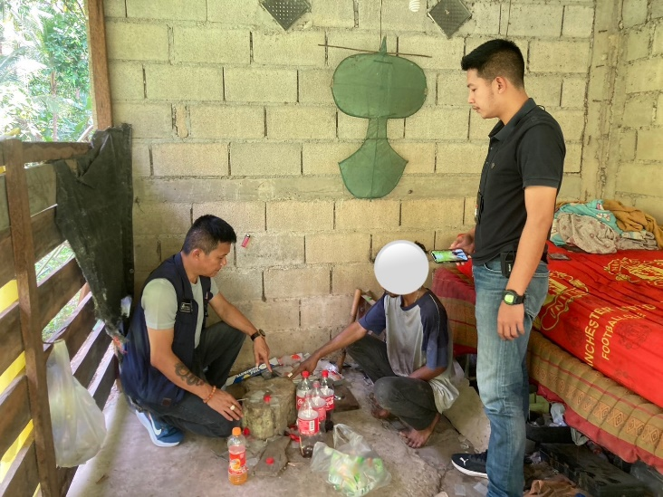
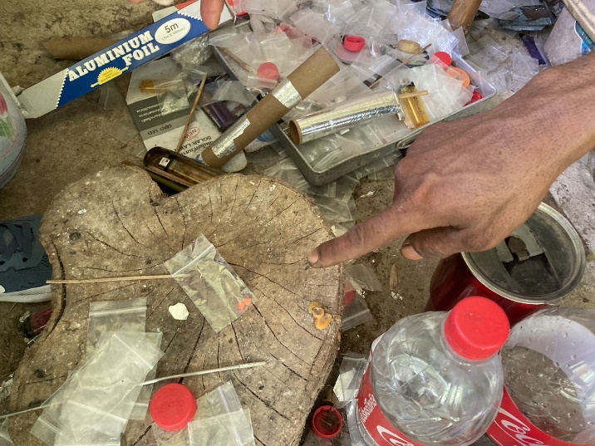

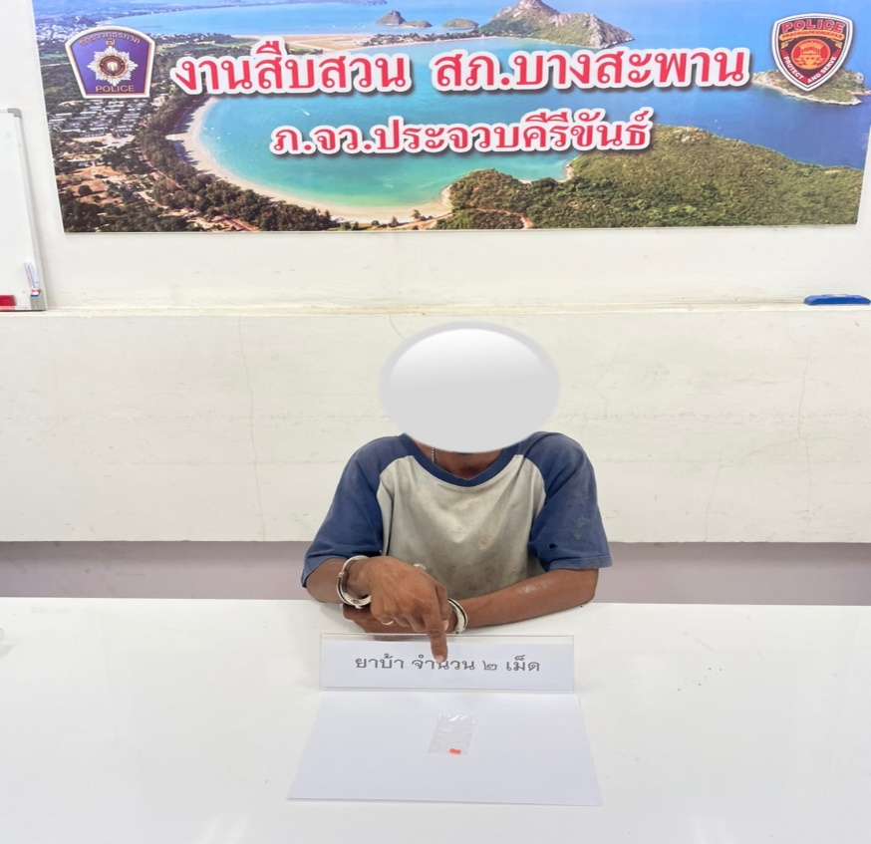

งานสอบสวน

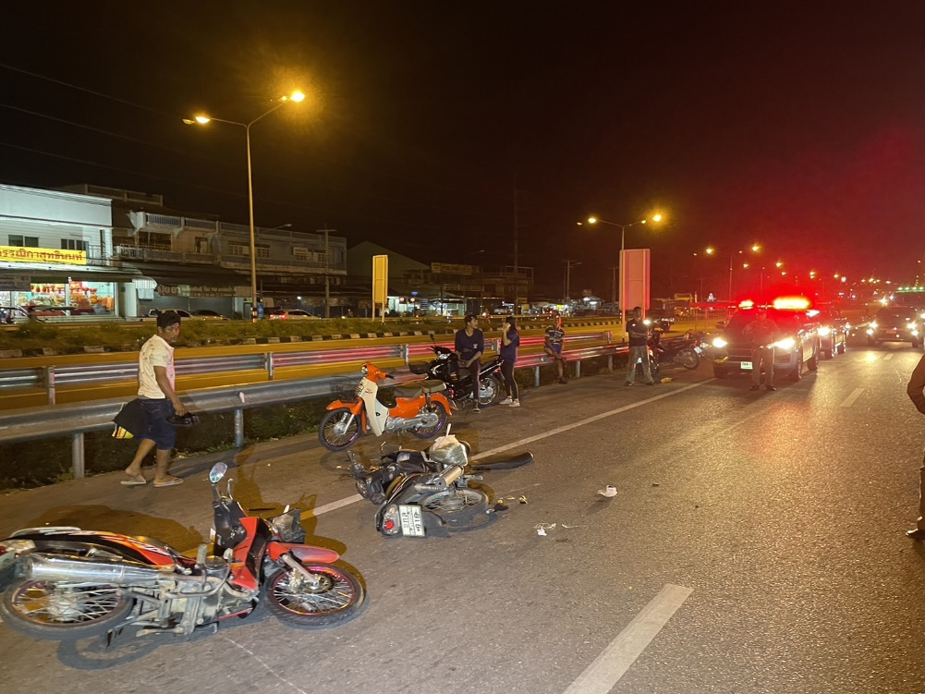
เมื่อวันที่ 5 พ.ย.66 เวลา 10.00 น. ร.ต.อ.ยงยุทธ ขัตติยะ รอง สว.(สอบอสวน).สภ.บางสะพาน พนักงานสอบสวนเวร ได้รับแจ้งเหตุรถยนต์เฉี่ยวชนกับรถมอเตอร์ไซค์ โดยได้ตรวจสอบสภาพของสถานที่เกิดเหตุ ร่องรอยหลักฐาน ถ่ายรูปสถานที่เกิดเหตุ ช่วยเหลือผู้บาดเจ็บส่งโรงพยาบาล

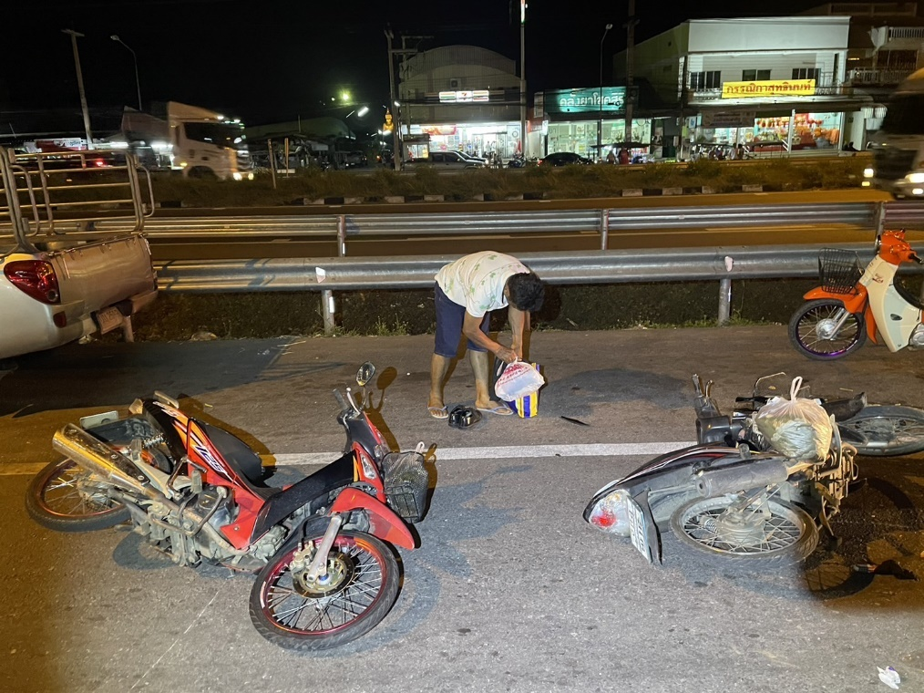

ร.ต.อ.สมจิตต์ บุญตาม รอง สว.(สอบสวน)สภ.บางสะพาน ดำเนินการแจ้งข้อกล่าวหา ในเรือนจำ ทางไกลผ่านระบบจอภาพ (Zoom Meeting)
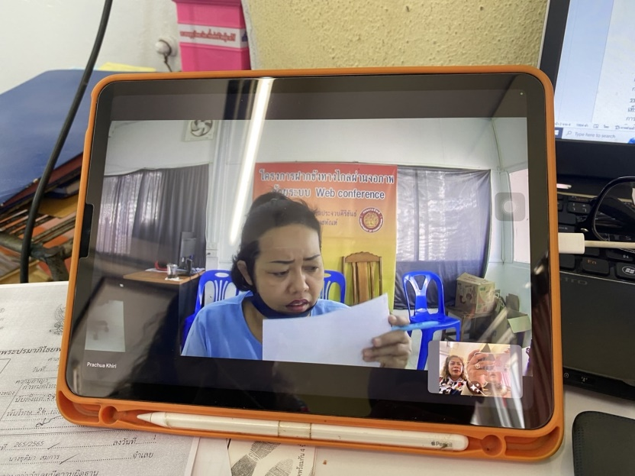
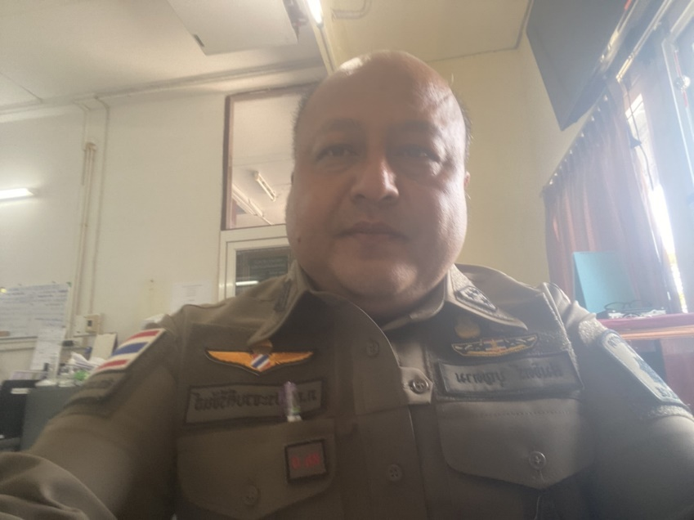
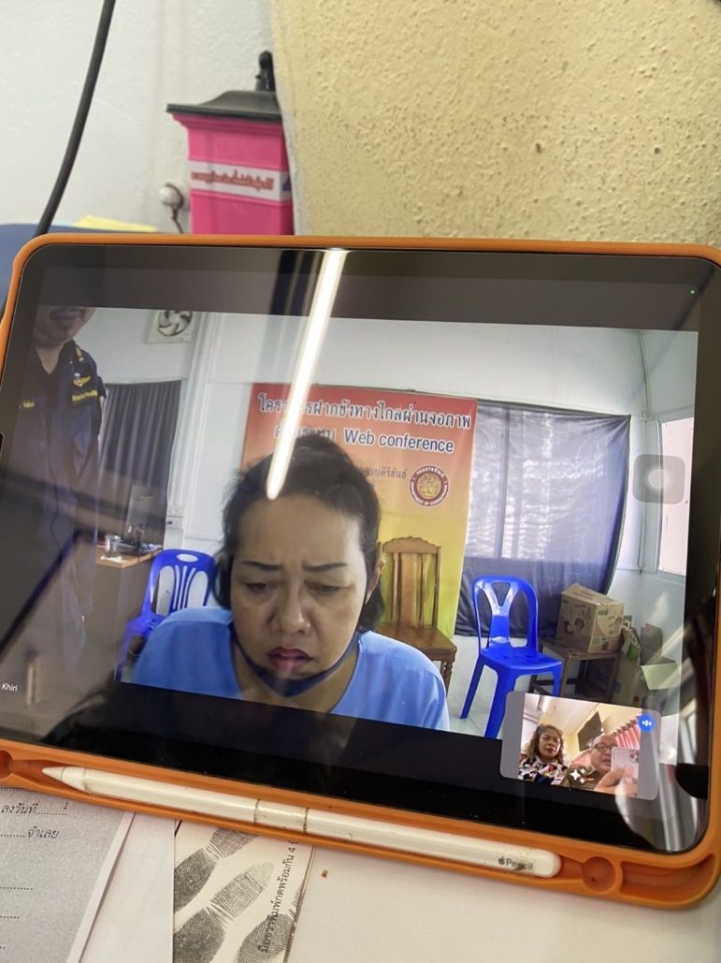

งานป้องกันปราบปราม

เมื่อวันที่ ที่ 14 พ.ย. 2566 เวลาประมาณ 09.30 น. พ.ต.ท.ประหยัด อินทนาศักดิ์ รอง ผกก.ป.สภ.บางสะพาน ได้สั่งการให้ ร.ต.อ.เอกชัย ป่านขาว รอง สวป.สภ.บางสะพาน สายตรวจรถยนต์ สายตรวจพงศ์ประศาสน์ สายตรวจแม่รำพึง ตั้งจุดสกัดอาวุธปืนและยาเสพติด ถนนสาธารณะหน้า ร.ร.อนุบาลบางสะพาน ต.กำเนิดนพคุณอ.บางสะพาน จ.ประจวบคีรีขันธ์

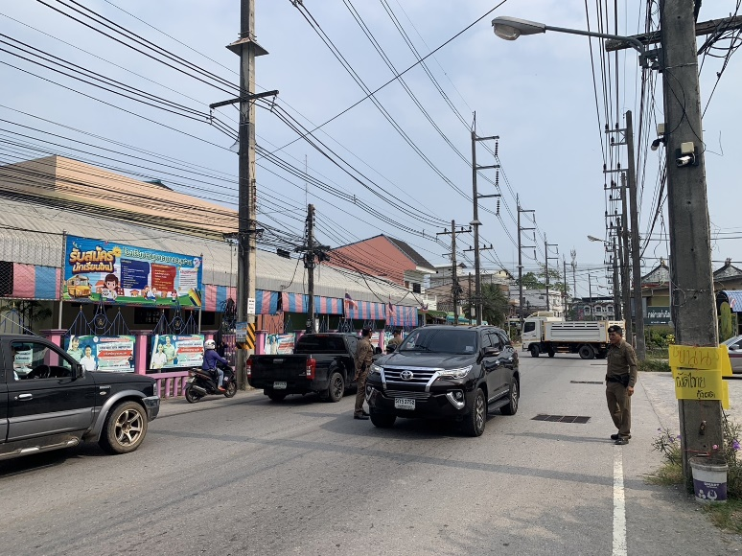
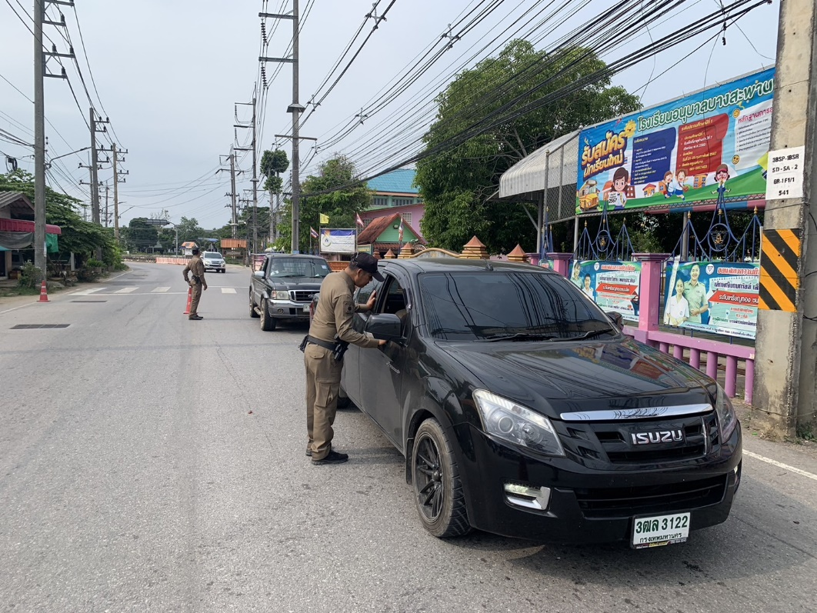
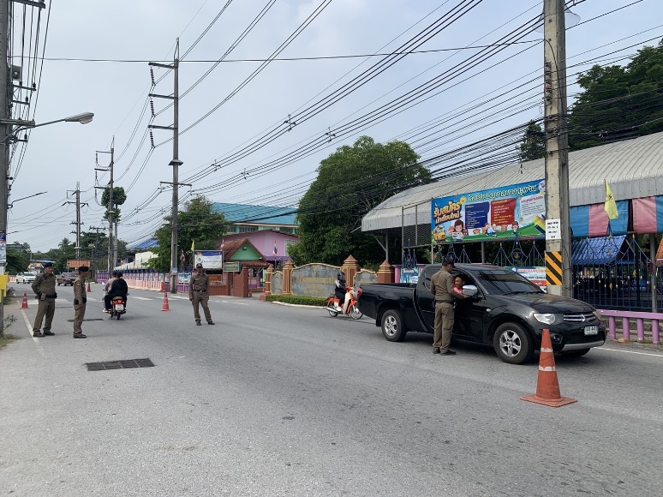

เมื่อวันที่ ที่ 20 พ.ย. 2566 เวลาประมาณ 10.30 น. พ.ต.ท.ประหยัด อินทนาศักดิ์ รอง ผกก.ป.สภ.บางสะพาน ได้สั่งการให้ ร.ต.อ.เอกชัย ป่านขาว รอง สวป.สภ.บางสะพาน สายตรวจรถยนต์ สายตรวจพงศ์ประศาสน์ สายตรวจแม่รำพึง ตั้งจุดสกัดอาวุธปืนและยาเสพติด ถนนสาธารณะหน้า ร.ร.อนุบาลบางสะพาน ต.กำเนิดนพคุณอ.บางสะพาน จ.ประจวบคีรีขันธ์

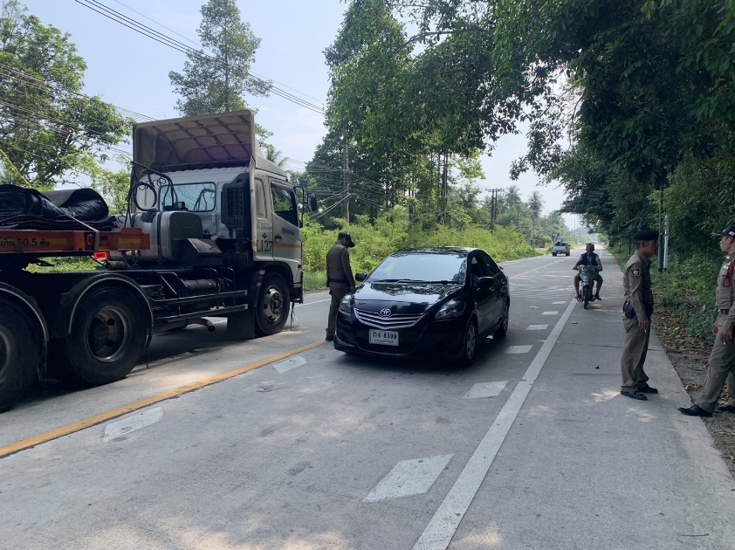
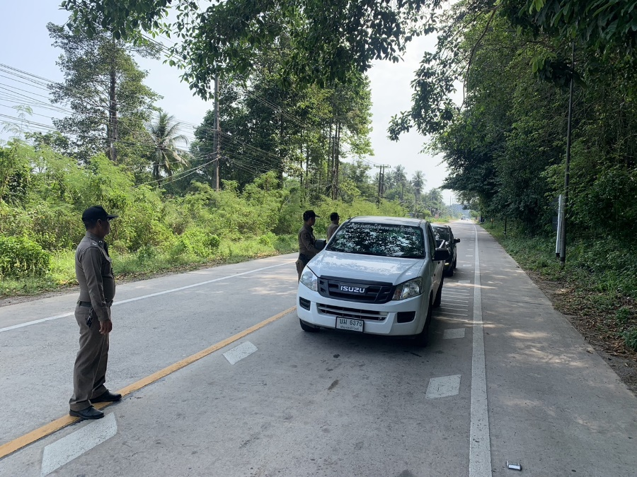
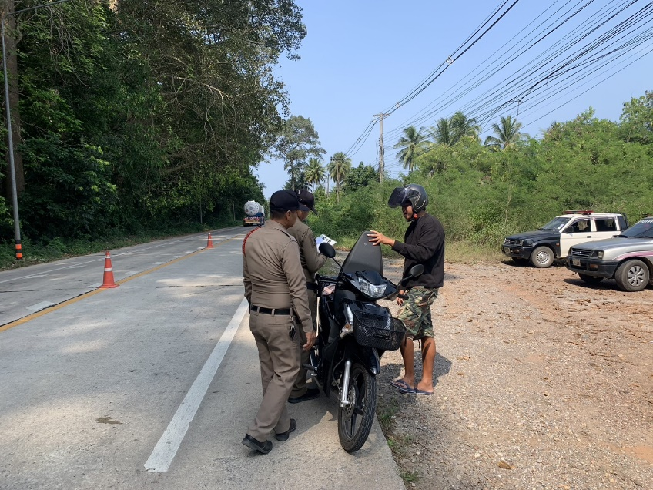

การตรวจจุดเสี่ยง จุดล่อแหลม ร้านทอง ร้านสะดวกซื้อ สถานีบริการน้ำมัน ธนาคาร วัด และสถานที่สำคัญต่างๆ

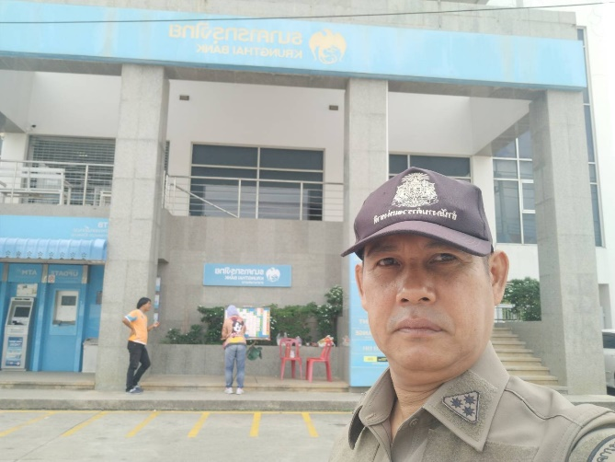
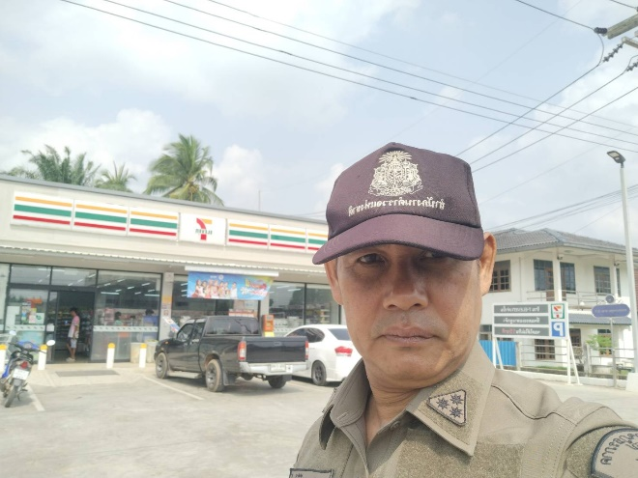
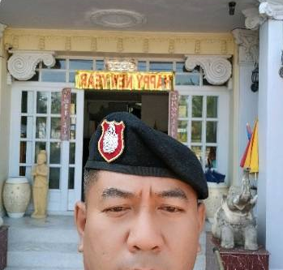
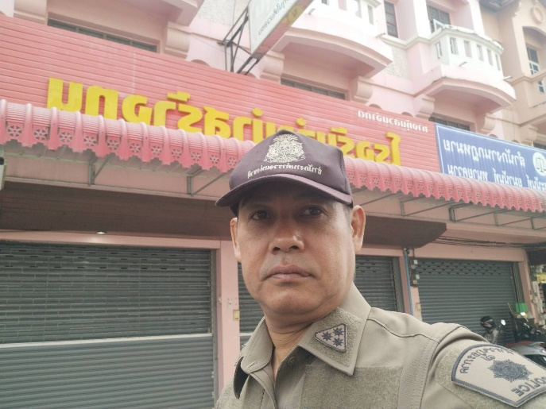

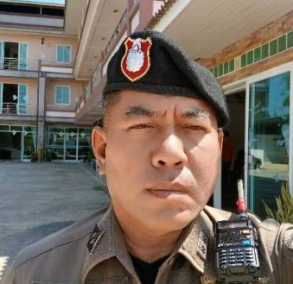

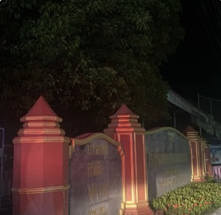

งานจราจร

เมื่อวันที่ 11 พ.ย. 2566 เวลาประมาณ 10.30 น.สายตรวจจราจร ได้ร่วมกันจับกุมตัว
นายวินัย หรือเค บัวขาว อายุ 37 ปี อยู่เลขที่ 0/89 ม.4 ต.ช้างแรก อ.บางสะพานน้อย จ.ประจวบพร้อมด้วยของกลาง
1.อาวุธปืนยาว (แก๊ป) แบบประดิษฐิ์ขึ้นมาเอง ไม่มีหมายเลขทะเบียนจำนวน 1 กระบอก
2. แก็ปประทัดแตก 1 กระปุก
3. ดินประสิว 1 ปุก
โดยแจ้งข้อกล่าวหาว่า มีอาวุธปืนไว้ในครอบครองโดยไม่ได้รับอนุญาต สถานที่เกิดเหตุ เพิงพักไม่มีเลขที่ ม.9ตำบลร่อนทอง อำเภอบางสะพาน จังหวัดประจวบคีรีขันธ์ นำตัวพร้อมของกลางส่งพนักงานสอบสวนสภ.บางสะพาน เพื่อดำเนินการตามกฎหมายต่อไป
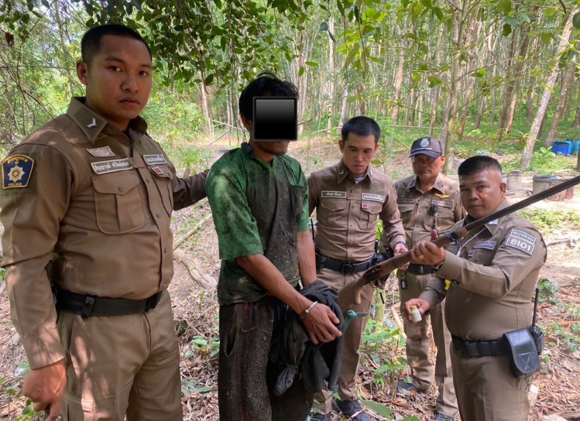
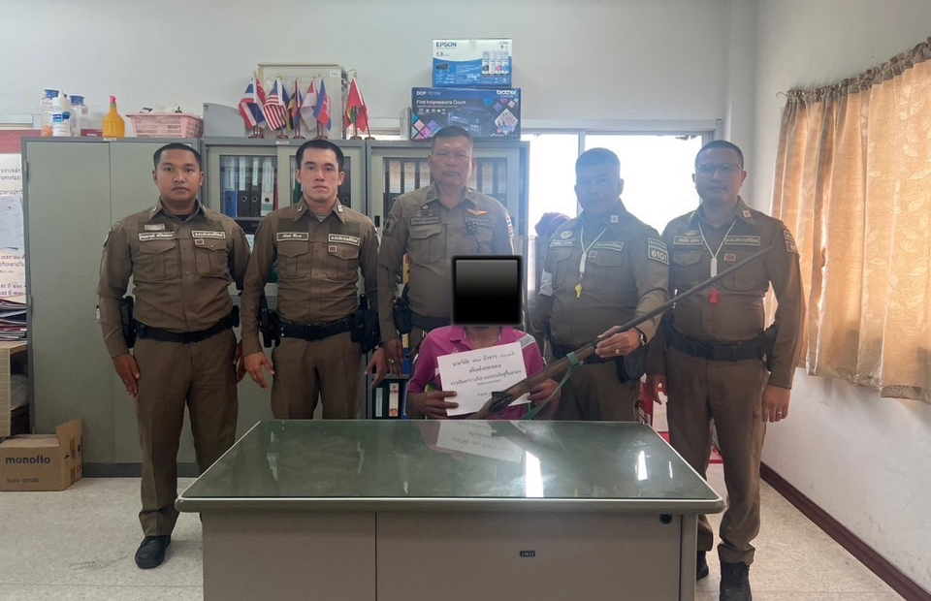
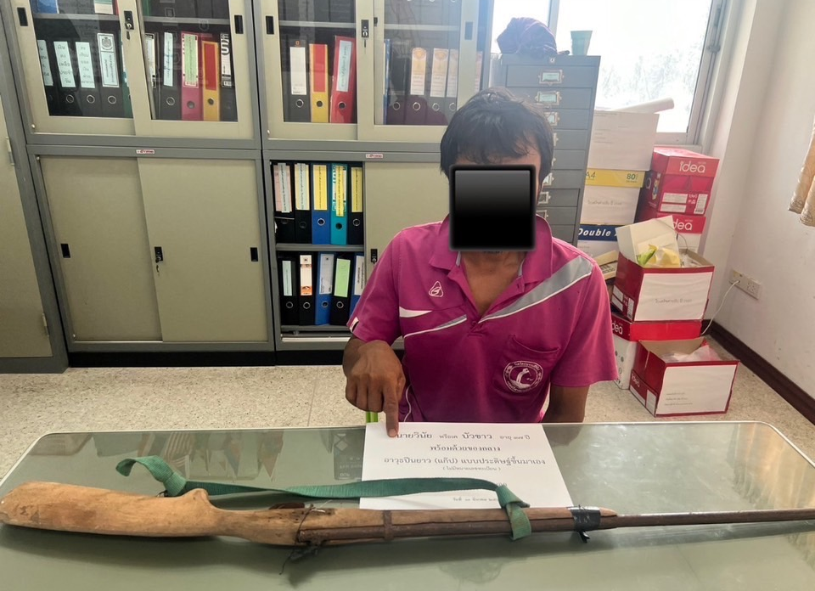

ช่วงวันที่ 1 พ.ย. 66 ถึง 30 พ.ย. 66 เจ้าหน้าที่ตำรวจจราจรได้มีการอำนวยความสะดวกด้านการจราจร และดูแลความปลอดภัยของประชาชน หน้าสถานศึกษาและจุดบริการต่าง ๆ จำนวน 21 ครั้ง
ผลการจับกุมคดีจราจร ช่วงวันที่ 1 พ.ย. 66 ถึง 30 พ.ย.66 จับกุมไม่มีใบขับขี่ จำนวน 17 ราย ความเร็วเกินกำหนด ไม่มีการจับกุม เนื่องจากไม่มีเครื่องตรวจวัดความเร็วเสีย รวมการจับกุม 10 ข้อหาหลัก จำนวน 25 ราย ฯลฯ
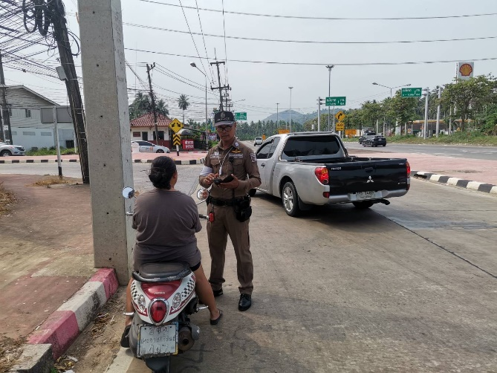
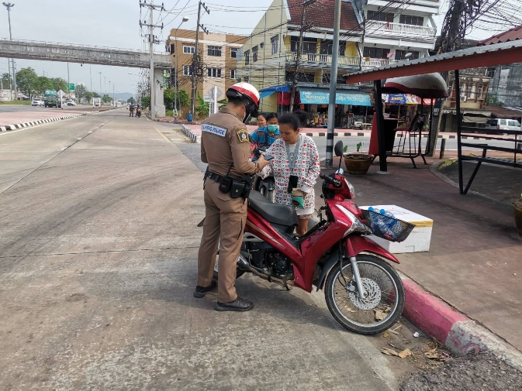

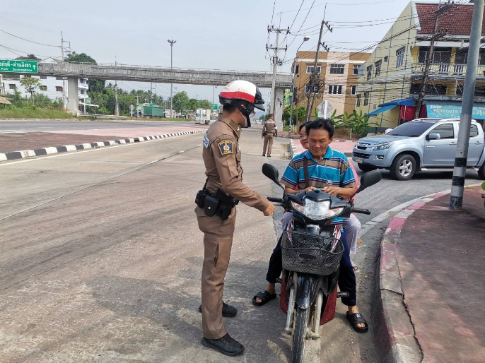
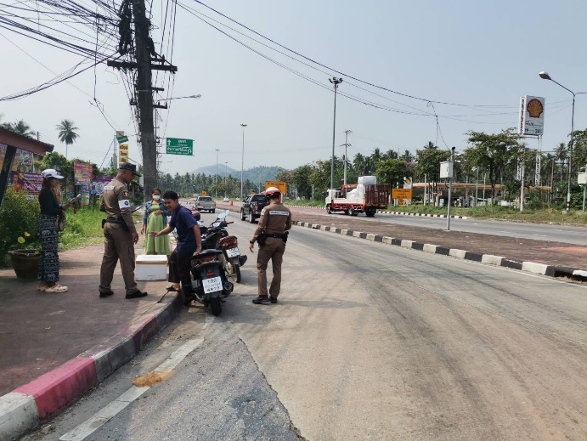
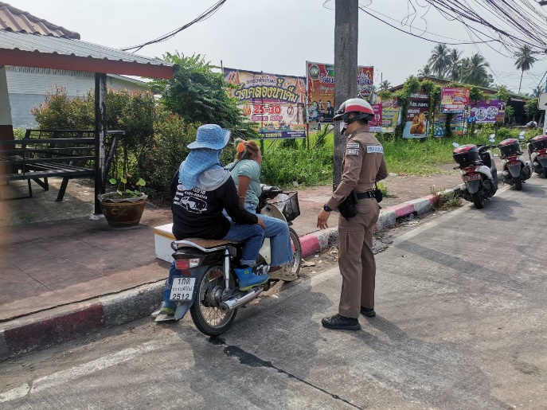

งานอำนวยการ

กิจกรรม : โครงการจิตอาสา เราทำความดีด้วยหัวใจ “บำเพ็ญสาธารณะประโยชน์”
วันที่ : ๑๕ พ.ย. ๖๖ เวลา ๐๙.00 น.
หน่วยงาน : สภ.บางสะพาน จว.ประจวบคีรีขันธ์
สถานที่จัดกิจกรรม : ถนนเพชรเกษมหน้าที่ทำการ สภ.บางสะพาน ต.ร่อนทอง อ.บางสะพาน จ.ประจวบคีรีขันธ์
รายละเอียดกิจกรรม : พ.ต.ท.ประหยัด อินทนาศักดิ์ รองผกก.ป.สภ.บางสะพาน พร้อมข้าราชการตำรวจจิตอาสา จำนวน ๑๕ นาย ทำกิจกรรมจิตอาสา ทำความสะอาด ปรับปรุงภูมิทัศน์ บริเวณรอบริมถนนเพชรเกษมที่ทำการ สภ.บางสะพาน เพื่อการจราจรที่ปลอดภัย ลดอุบัติเหตุ

ภาพถ่ายทำกิจกรรม
